《罗马传说》系列推荐
Roman Tales Series(1-4)
年龄：7--9岁

作者简介：

特里·迪尔利（Terry Deary）：特里是一位来自英国的著名儿童文学家，他的创作生涯始于为A&C Black出版社创作各种有趣的小说。目前，他已经出版了超过140部作品，被翻译成32种各国语言。他擅长各种类型的儿童书创作，在少年历史小说方面他的《可怕的都铎王朝》（Tudor Terror）被认为是“极好地融合了知识性及小说趣味性”（来自School Librarian的评论）；他的非小说作品自从1994年以来就长期出现在畅销书名录上；他的恐怖小说在2003年迎来了10周年的创作纪念日，在全球范围内发行了1000多万册，还被改变成动画、舞台剧。正是因为以上的这些成就，特里被《图书收藏》（Books for Keeps）杂志评为“21世纪杰出的非小说文学作者”。

本系列特点：

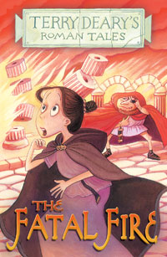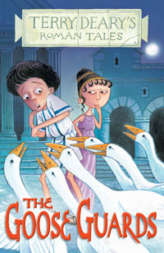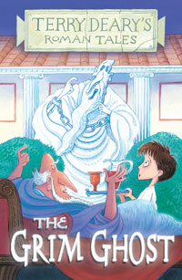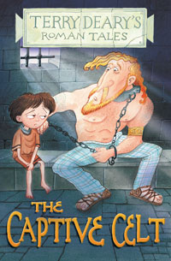

特里·迪尔利又回来了，擅长“古史新说”的他这次将目标选定为古罗马。那么，在这部四册本的专辑中，我们又将看到一些怎样的趣味传说呢？既然是特里，相信是不会让大家失望的！

中文书名：《可怕的鬼魂》
英文书名：The Grim Ghost
作 者：Terry Deary（文），Helen Flook（图）
出 版 社：A & C Black · London
代理公司：ANA
出版日期：2008
页 数：61页,黑白插图

内容简介：

因为奶奶的关系，男孩佩提纳斯（Perinax）得以来到大法官普林尼（Puliny）的家里帮忙。

佩提纳斯十分佩服学识渊博的普林尼，不过他却对普林尼试图以鹦鹉的脑袋作为晚宴的想法提出了异议。于是，普林尼给他讲了个故事。曾经在一个雅典的花园里出现了鬼魂作祟的事件。这是一个手脚均被镣铐锁住的可怜家伙——虽然他也把大家吓得不清。在与鬼魂的交谈中，花园的主人了解到原来他之所以无法离开这个地方是因为死前曾被人锁着埋在了地下……

这个并不太恐怖的鬼故事倒是把佩提纳斯吓得不清。不过，你也不要因此而掉以轻心哦，因为这可是西方历史上的第一个鬼故事，而幸运的你得以在一个轻松的氛围中将它读完。

中文书名：《致命的火炎》
英文书名：The Fatal Fire
作 者：Terry Deary（文），Helen Flook（图）
出 版 社：A & C Black · London
代理公司：ANA
出版日期：2008
页 数：61页,黑白插图

内容简介：

“罗马是一个危机四伏的地方”，女孩玛丽总是重复着这句话，用以告诫自己。然而，她却万万没想到自己“有幸”目睹了古罗马历史上最残忍的一幕。

古罗马大帝尼诺（Nero）为了建造自己的黄金宫殿计划将用作战车竞赛的大剧场烧毁——当然是偷偷地烧毁。尼诺这么做的目的还有一点，他可以把引起火灾的责任归咎到日益壮大的基督徒身上。不过，这一切竟然被玛丽发现了。她清楚地记得那个引发火灾的独眼大胡子男人就是国王假扮的。得悉国王阴谋的玛丽必须赶在卫兵前往抓捕圣者保罗和彼得之前赶去通知他们，不过她能来得及吗？

古罗马历史上确实曾经发生过这一场惊人的大火，不过是否出自尼诺之手仅仅是历史学家们的一个推测。可以确定的是，尼诺很好地利用了这场大火铲除了异己。

中文书名：《被关押的首领》
英文书名：The Captive Celt
作 者：Terry Deary（文），Helen Flook（图）
出 版 社：A & C Black · London
代理公司：ANA
出版日期：2008
页 数：61页,黑白插图

内容简介：

可怜的凯尔特男孩德里（Deri）因为在公开场合指责罗马皇帝的暴行而锒铛入狱。明天早晨，他就将面临被处决的命运。

不过，事情的发展或许并没想象中的那么糟。德里的狱友竟然是大名鼎鼎的大不列颠首领卡拉克塔克斯（Caratacus ）。德里相信这位有名的英雄一定能够让他们俩摆脱被处决的命运。事实证明德里的信任是对的，在法庭上，卡拉克塔克斯极具说服力的抗辩让罗马皇帝不得不将他无罪释放，当然德里的罪责也被赦免了。

历史上，时任罗马皇帝的克劳狄（Claudius）曾经入侵大不列颠。因叛徒出卖，大不列颠的首领卡拉克塔克斯被俘虏了，不过却凭借着出众的法庭辩论最终无罪释放。在特里的帮助下，我们将有幸亲眼见证这场精彩的辩论。

中文书名：《大鹅卫士》
英文书名：The Goose Guards
作 者：Terry Deary（文），Helen Flook（图）
出 版 社：A & C Black · London
代理公司：ANA
出版日期：2008
页 数：61页,黑白插图

内容简介：

野蛮的哥斯人入侵罗马了。城里的人们都希望在哥斯人到来之前逃走，但是小男孩布鲁图（Brutus）不能走。他必须和山上朱庇特庙里的传教士一起保护神的家园不被侵犯。

他们已经做好了万全的准备，唯一的上山之路已经被封死了。接下来就等着哥斯大军到来之后坚守神庙。不过，事情的进展却并不乐观。哥斯人虽然无法攻上山来，但是他们可以将神庙包围起来。面临食物短缺的问题，布鲁图开始考虑是否应该将院子里的大鹅们拿来烹调一番，不过却遭到了教士老师的否决。

正当大家一筹莫展的时候，传来了富里乌斯领主（Lord Furius）将率大军前来支援的消息。那么，到底富里乌斯的援军能否及时到来呢？神圣的大鹅们又将发挥怎样的特殊作用呢？

历史上确有高斯人入侵罗马城的事件，不过富里乌斯领主的援军及时到达并击退了他们。不过，特里的故事必定不是只有单调的历史事件，他将会给我们带来新的惊喜！

谢谢您的阅读！
请将回馈信息发至：李馥辰(Cindy Li)
安德鲁﹒纳伯格联合国际有限公司北京代表处
北京市海淀区中关村大街甲59号中国人民大学文化大厦1705室, 邮编：100872
电 话：010-82509406
传 真：010-82504200
Email：Cindy@nurnberg.com.cn
网 站：Http://www.nurnberg.com.cn
新浪微博：http://weibo.com/nurnberg
豆瓣小站：http://site.douban.com/110577/

